Würth Elektronik eiSos élargit son offre de séminaires :
savoir-faire en électromécanique axé sur la pratique

Waldenburg, Allemagne, le 28 mai 2015

Würth Elektronik eiSos élargit son offre de séminaires gratuits. Dès à présent, les événements très prisés traitant de la CEM et du Power-Design sont complétés par de nouveaux séminaires consacrés à l’électromécanique – également sous forme de formation individuelle dans les locaux du client s’il le souhaite.

Lors de ces séminaires, les intervenants approfondissent de manière ciblée les connaissances des concepteurs électroniciens et des techniciens, pour améliorer le choix, l’utilisation et l’application des composants Würth Elektronik eiSos dans les applications. À l’avenir, les formations porteront également sur des sujets d’électromécanique tels que le comportement HF de connecteurs standard pour cartes à circuits imprimés, les contacts de connecteurs et les surfaces, la technique de raccordement à courant fort des connecteurs pour cartes à circuits imprimés par technique d’insertion en force ou les bases de la technologie de sertissage. Ces séminaires gratuits ne se limitent pas à traiter les aspects technologiques, ils abordent également les aspects coûts-bénéfices pour le processus de fabrication et l’application.

Programme des séminaires et inscription à l’adresse www.we-online.de/seminare

Pour en savoir plus, rendez-vous sur le site www.we-online.de

Images disponibles
Les images suivantes peuvent être téléchargées sur Internet pour impression : http://www.htcm.de/kk/wuerth
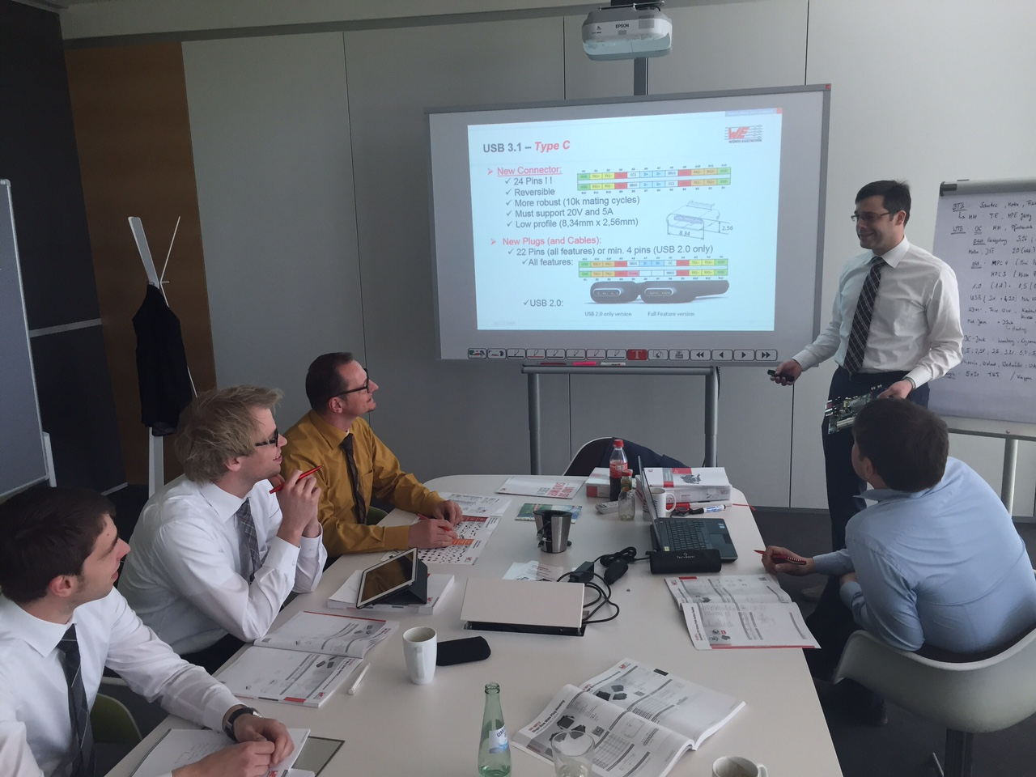
Source : Würth Elektronik eiSos
Würth Elektronik eiSos propose désormais aussi des séminaires portant sur les sujets d’électromécanique.

À propos de Würth Elektronik eiSos :

La Würth Elektronik eiSos GmbH & Co. KG fabrique des composants électroniques et électromécaniques pour l'industrie de l'électronique. Würth Elektronik eiSos fait partie du groupe Würth, le leader mondial sur le marché des techniques de montage et de fixation. L'entreprise emploie plus de 6 100 collaborateurs et a réalisé en 2014 un chiffre d'affaires de presque 400 millions d'euros. L'entreprise opère dans 50 pays du globe.

Des sites de production en Europe, Asie et Amérique approvisionnent un nombre croissant de clients dans le monde. La gamme de produit inclut composants CEM, Inductances, transformateurs, composants HF, varistors, condensateurs, modules de puissance, DEL, fiches de connexion, éléments d'alimentation électrique, interrupteurs et connectique.

Würth Elektronik eiSos est le plus gros fabricant européen de composants passifs.

Würth Elektronik : more than you expect !

